وزارة التعليم والبحث العلمي
جامعة ذي قار
كلية الزراعة والاهوار
قسم محاصيل حقليه

دراسة تقييم عمليتي الغمر والخلط لمياه المصب العام مع مياه هور الحمار لأعوام (2018_2019)

رسالة مقدمه الى كلية الزراعة والاهوار جامعة ذي قار وهي جزء من متطلبات نيل شهادة البكالوريوس في المحاصيل الحقلية

تقدمت بها
  - الطالبة زينب عباس شاهين
المشرف أ. م. د طالب حسين عگاب

١٤٤٢ه ٢٠٢١م

١٤٤٢ ه ٢٠٢
بسم الله الرحمن الرحيم

(( وهو الذي سخر البحر لتأكلوا منه لحماً طرياً وتستخرجوا منهُ حليةً تلبسونها وترى الفلك مواخرِ فيه ولتبتغوا من فضله ِ ولعلكم تشكٌرون))

صدق الله العلي العظيم
(سورة النحل _الاية ١٤)
بسم الله الرحمن الرحيم
شكر وتقدير
أحمد الله فوق حمد الحامدين واعبده واقدسه ما حييت وما بقيت عباده الصالحين وتقديس المؤمنين الى يوم الدين واسلم واصلي صلاة كثيره دائمه على حبيب الله وخاتم انبيائه المرسلين محمد واله الطيبين الطاهرين واصحابه المنجبين.

ان لمن دواعي الوفاء ان اتقدم بخالص التقدير والاحترام وعظيم الامتنان الى استاذي الفاضل الاستاذ الدكتور طالب حسين عگاب الذي كان ولايزال حاضراً معي بنصائحه وتوجيهاته، اذ كان خير سند لي بتوفيره مستلزمات البحث طيلة عملي بصحبته وتذليل الكثير من الصعوبات التي واجهتني ولما بذله من جهد ومثابره ونكران الذات في الاشراف والمتابعة والتوجيه والارشاد لما له الاثر البالغ في اعداد هذه الرسالة واخراجها الي حيز موجود.

وان كان لابد من كلمة اخيره فأني اتوجه بها واقدم ما لا استطيع حصره من شكر وتقدير وعرفان واحسان الى عائلتي الكريمة والدى رحمه الله ووالدتي اطال الله بعمرها واخواتي واخوي رحمه الله الائي شاركوني التعب والصبر..
وما التوفيق الا من عند الله وهو من وراء القصد

زينب عباس شاهين
اهداء

إلى الذين كانا بروحي كلما ابتعدت....
ابي الذي لم يكمل المشوار معي
وامي اطال الله في عمرها (عائلتي الاولى)
اللذين دعماني ووقفا بجانبي
انهما اجمل اصدقاء.. واوفى مستشارين... واللطف ناصحين
ولولا صبرهما على تمردي لما حققت اي نجاح
الى كل من اوقفته عقبات الطريق وصعوبات الحياة عن تحقيق احلامه.
الفهرس

الصفحة | الموضوع
6 | الخلاصة
7 | المقدمة
8 | مواد وطرق العمل
10 | النتائج والمناقشة
14 | المصادر

الخلاصة :

يقع هور الحمار في سوق الشيوخ غرباً وكرمة علي شرقاً وان المساحات المغموره لمنطقة الدراسة تشمل المساحة السطحية للماء الصافي إضافة الى المساحة السطحية للماء المغطى بالقصب والبردي
وكان معدل السنوي للساقي العطاشى لعام ٢٠١٨ بلغت( ١٠.٩٩٨) م٣/ث ولعام ٢٠١٩ بلغت٢٨.٦٢٧) م٣/ث على التوالي
وكان المعدل السنوي للتصريف نهر الفرات لعام ٢٠١٨ بلغت٥٦. ٩٩ م٣/ث
وكان المعدل السنوي للنسب الاغمار ( ٣٩.٧٪) لعام ٢٠١٨ و( ٨٠.٢٥) على التوالي
وكان المعدل السنوي للمنطقة ام الودع ٨.٢٥٠ ملغم /لتر للعام ٢٠١٨ ٤٨٤ .٤

المقدمة
یتمتع العراق برقعة مائیة شاسعة تبلغ 4.4 ملیون دونم تشتمل بيئات مختلفة تتمثـل بنهري دجلة والفرات وروافدهما وشط العرب والخزانات والبحيرات و الأهوار( المنظمة،1986) و تعدٌ اهوار جنوب العراق واحدة من اكبر مناطق الأراضي الرطبة في الشرق الأوسط وتتميز بإنتاجيتها الأولیةالعالیة من النباتات المائیة والهائمات (الزبیدي،1985) وهي مناطق حضانة وتغذیة للعدید من أنواع الطیور والأسماك المهاجرة والمقیمة 1982,carp and Scot) تعد أهوار وادي الرافدین ٢ من اكبر المسطحات المائیة في الشرق الأوسط إذ تشغل مساحة واسعة تبلغ (35000) كم والتي تمثل الجزء الجنوبي من العراق Al-Hilly, 1977)() تمتد الاهوار من شمال شرق مدینة العمارة شمالا" والبصرة جنوبا" والناصرية غربا" َ وتقع بین خطي عرض25 30 َ ◌ْ و45 32 ْ◌ شمالا" َ وخطي طول13 46 ْ◌و48 ْ◌شرقا"" ان الحالة الطبیعیة لنظام بیئي معین تعني التوازن واستقرار عناصر البيئة نتيجة عمليات تفاعل بین هذه العناصر وتكیفها عبر مرحلة زمنية طويلة (حبیب،2011) وعمليات وهيدرولوجية المياه توضح دراسة بيولوجية المياه من من نسب اغمار تؤثر وتتأثر بالمحیط الخارجي (2010Larry، ) وتعد عملية الغمر والخلط لمیاه الاهوار وطبیعة القاع من الدراسات المهمة والإستراتیجیة لأفاق المستقبل الزاهر لهـذه الاهـوارلأنها تعطي المعیار الحقیقي لمدى صلاحیة میاهها للاستخدامات المختلفـة وتربهـا للاستزراع السمكي والزراعة بعمومها، ومن جمله الدراسات البیئیة التي تخص هور الحمار قـبل حسین ( 1990) Al- Saadi and Al-Mousawi, (1988) منها التجفيف و (الموسوي، 1992) فيما تناولت دراسة (السعد ومصطفى، 1994) الملوثات في رواسب الاهوار الجنوبیة للعراق. وبعد غمر الاهوار بالمیاه أجریت عدید من الدراسات البیئیة تناولت بعضها تقييم عملية الغمر والخلط لهـور الحمار ومنهـا اكـبر وجماعتها (2005)، نغیمـش وعلي، (2005) Al-shawii, 2006) ودراسة ARDI (2006) Imarah; et al., (2006).UNEP (2007) Hussain and Tahar, تسـعى الدراسـة الحالیـة إلـى معرفـة نسبة اغمار لمنطقـة جنـوب شرق هـور الحمـار شـمال مدینـةألبصـره ومقارنـة نتـائج الدراسـة الحالیـة مـع دراسـات سـابقة لإعطـاء الصورة الدقیقة للوضع البیئي لمحطتي الدراسة. لذا تهدف هذه الدراسة الى معرفة التغيرات الشهرية في نسب اغمار هور الحمار بمياه نهر الفرات بعد خلطها بمياه المصب العام، فضلاً عن دراسة نوعية مياه الغمر في بعض خصائص مياه الاغمار والرواسب لهور الحمار
مواد وطرق العمل
موقع الدراسة :
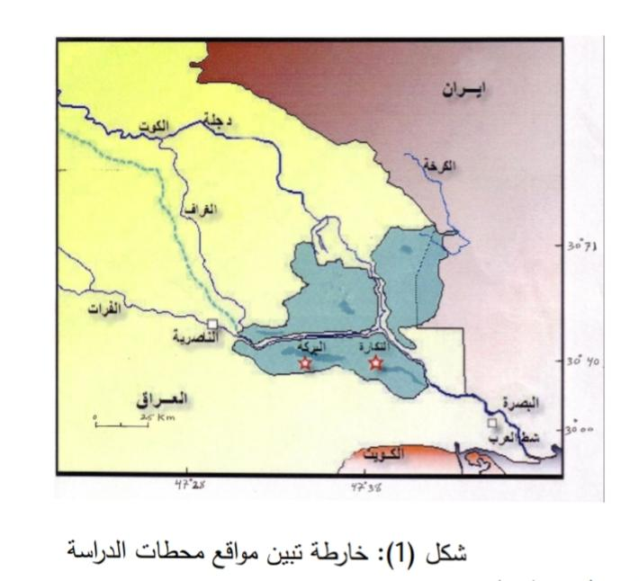
تقع منطقة الدراسة في محافظتي ذي قار والبصرة وتشمل الاهوار الواقعة جنوب نهر الفرات والتي يحدها قضاء سوق الشيوخ غرباً وكرمة علي شرقاً والمتمثلة بهور الحمار والخارطة في شكل (١) توضح موقع الدراسة, وان المساحات المغمورة لمنطقة الدراسة تشمل المساحة السطحية للماء الصافي ( العميق والضحل) إضافة الى المساحة السطحية للماء المغطى بالقصب والبردي.
الإجراءات التمهيدية:
لغرض تحديد المنطقة الملائمة لأجراء هذه الدراسة ثم استعانة بالصور الفضائية وكذلك بالمعلومات المتوفرة لدى مركز انعاش الاهوار العراقية في وزارة الموارد المائية ومديرية الموارد المائية في محافظة ذي قار وإدارة مشاريع اهوار ذي قار ومديرية المصب العام في محافظة ذي قار لغرض الاستفادة منها في تنفيذ الدراسة.
الإجراءات الميدانية :
بعد تحديد منطقة الدراسة من خلال المعلومات المتوفرة في المرحلة التمهيدية تم مراقبة عملية اغمار هور الحمار وتحديد المساحات المغمورة ونسب الاغمار للأعوام 2018و ٢٠١٩ والتي تم استنتاجها باستخدام عملية التفسير البصري الموجه لمصور الفضائية الخاصة بأقمارMODS ذات درجة وضوح ٢٥٠م وباستخدام برمجيات(٩.٠ (Arcgic GIS وتقنية التحسس عن بعد في مركز انعاش الاهوار العراقية، حيث يتم تغذية هور الحمار في جزئه الشمالي بواسطة قناة ساقي العطاشى المتفرعة من عمود المصب العام في الكيلو ١٤٠ جنوب مدينة الناصرية في منطقة الخميسية

القياسات الحقلية:
شملت الخصائص المدرسة لمياه اغمار الاملاح الذائبة الكلية قيست معدلات كل من التصريف والمنسوب والاملاح الذائبة الكلية الشهرية وللأعوام ٢٠١٨و٢٠١٩ لنهر الفرات والقناة ساقي العطاشى، اذا تم الاستعانة بمديرية الموارد المائية ومديرية المصب العام في محافظة ذي قار لغرض الحصول على البيانات المتعلقة بالتصريف والمنسوب، وتم قياس التوصيل الكهربائي ((Ec والاملاح الذائبة الكلية( ( TDSو(( DOلمياه الاغمار بعد خلطها بمياه قناة ساقي العطاشى باستخدام جهاز
6820-25 M_O (U. S. A)موديل Multi parameter water quality sonde
النتائج والمناقشة :
١_ معدلات المساحة المؤهلة للأغمار والمساحات المغمورة حالياً ونسب المئوية لاغمار هور الحمار للعام ٢٠١٨-٢٠١٩
يتضح من الجدول (١) وجود تباين واضح في قيم معدلات كل من المساحات المغمورة ونسب الاغمار الشهرية والمساحات المؤهلة للأغمار للعام ٢٠١٨-٢٠١٩ حيث بلغت اعلى مساحة مغمورة بقيمة ٦٣٢كم٢ في شهر كانون الثاني وبنسبة اغمار مقدارها ٥٣٪ لعام ٢٠١٨ عندما كانت المساحة المؤهلة للأغمار ١٨٠٠ لكل الاشهر على التوالي وبلغت اقل مساحة مغمورة ٣٢٠ كم٢ في شهر تشرين الثاني وبنسبة اغمار مقدارها ٢٦.٧٪ وبلغت اعلى مساحه مغمورة ١١١٨ كم٢ في شهر حزيران وبنسب اغمار مقدارها ٩٣٪ لعام ٢٠١٩ عندما كانت المساحة المؤهلة للأغمار ١٨٠٠ لكل شهر على التوالي وبلغت اقل مساحة مغمورة ٩٩١ كم٢ في شهر نيسان وكانت نسبه الاغمار ٨٢٠٥٪ على التوالي
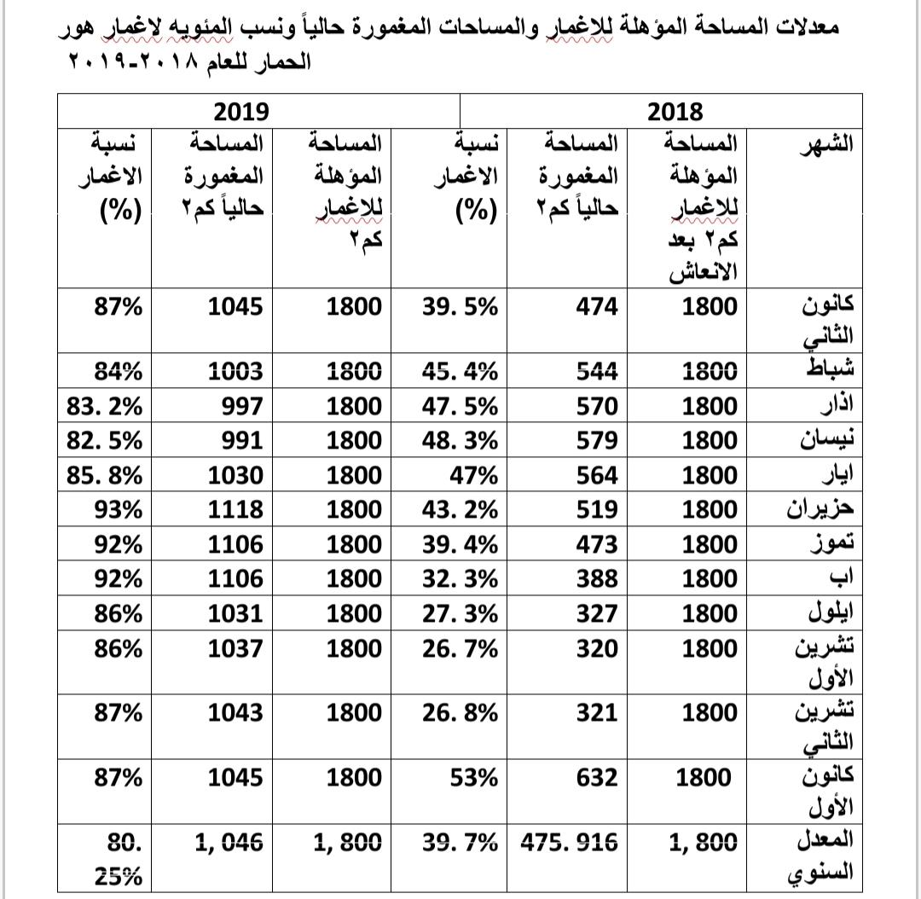
٢- معدلات تصريف والاملاح الذائبة الكلية لقناة ساقي العطاشا ومحطة ضخ المصب العام للأعوام ٢٠١٨-٢٠١٩
يتضح من الجدول (٢) وجود تباين واضح في قيم معدلات تصاريف ساقي العطاشا وفي تصاريف للمحطة ضخ المصب العام وفي الاملاح الذائبة الكلية لساقي العطاشا حيث بلغت اعلى تصريف لساقي العطاشا بقيمة ٢٨.٠٨٠ م٣/ لتر في شهر كانون الأول عندما كان نسبة الاملاح الذائبة الكلية ١٠٠٤٤ م٣/لتر وكان اعلى تصريف لمحطة ضخ المصب العام ٤٢.١٢م٣/ لتر عام ٢٠١٨ وبلغت اقل تصريف للساقي العطاشا بقيمة ١.٠٩١ م٣/لتر في شهر ايلول عندما كانت نسبة الأملاح الذائبة الكلية ١٧٠٨٠م٣/لتر في حين كانت اقل تصريف محطة ضخ المصب العام ١.٠٩١م٣/لتر على التوالي
وبلغت اعلى تصريف لساقي العطاشا بقيمة ٤١.٩٠٠ م٣/لتر في شهر تشرين الأول عندما كانت نسبة الأملاح الذائبة الكلية ٨٠٥٠٪ لعام ٢٠١٩ في حين كان أعلى تصريف لمحطة ضخ المصب العام بقيمة ٩٠.٥٠٠ م٣/لتر في شهر نيسان.
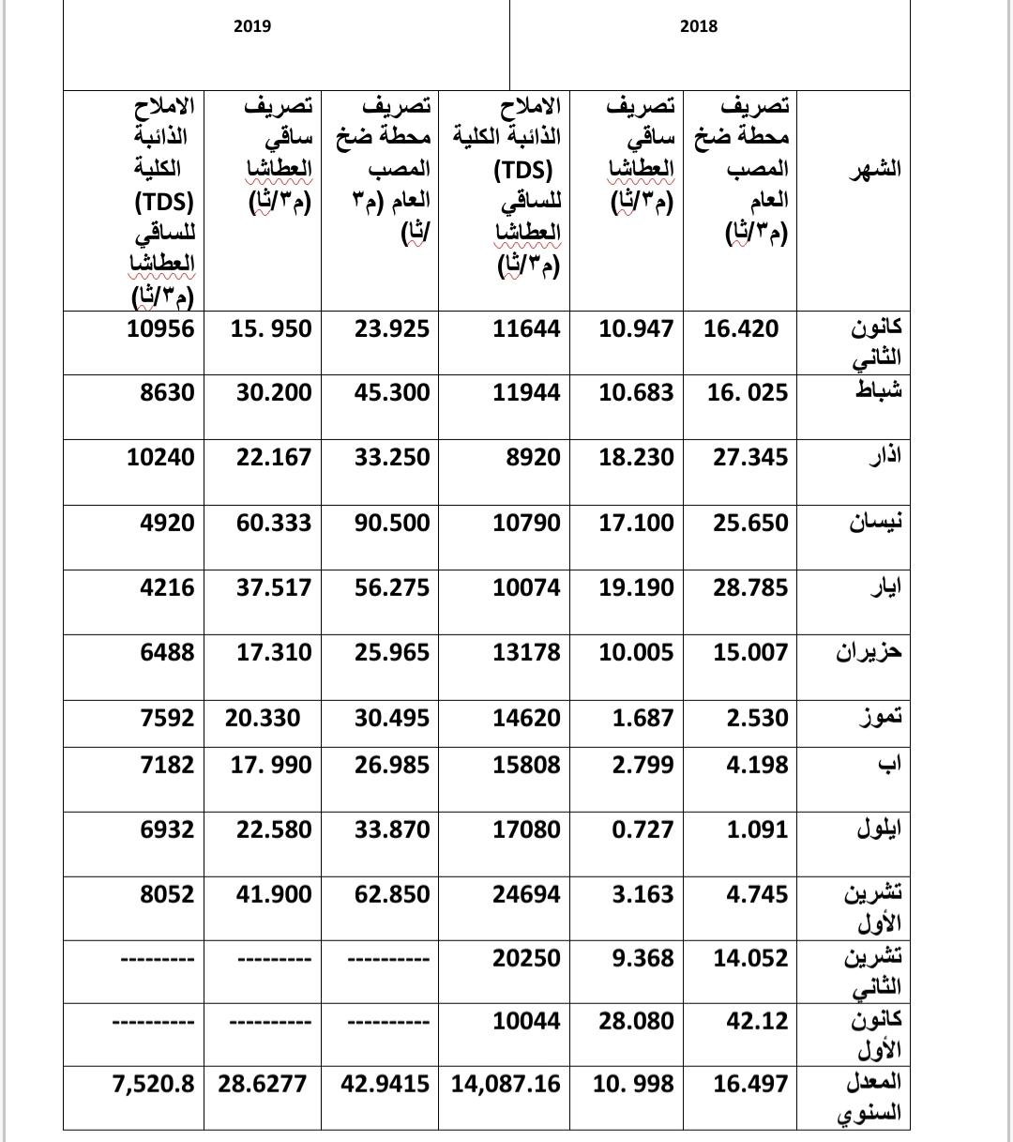
٣- الأملاح الذائبة الكلية قبل وبعد عملية الخلط بمياه المصب العام للأعوام ٢٠١٨-٢٠١٩

يتضح من الجدول (٣) وجود تباين في نسب الاملاح الذائبة الكلية قبل وبعد عملية الخلط بمياه المصب العام في منطقه ام الودع وكانت اعلى نسبة للاملاح الذائبة الكلية لمياه الهور قبل الخلط ٨٧٠٠ملغم /لتر في شهر تموز لعام ٢٠١٨ عندما كانت نسبة الأملاح الذائبة الكلية في منطقة ام الودع بعد عملية الخلط ١٠٨٢٥ ملغم /لتر على التوالي وبلغت اقل نسبة للأملاح الذائبة الكلية لمياه الهور قبل عملية الخلط بمياه المصب العام كانت قيمة ٢٧٣٩ ملغم /لتر عندما كانت نسبة الأملاح الذائبة الكلية لمياه الهور بعد عمليه الخلط في منطقة ام الودع بلغت ٥٩٥٩ ملغم/لتر على التوالي
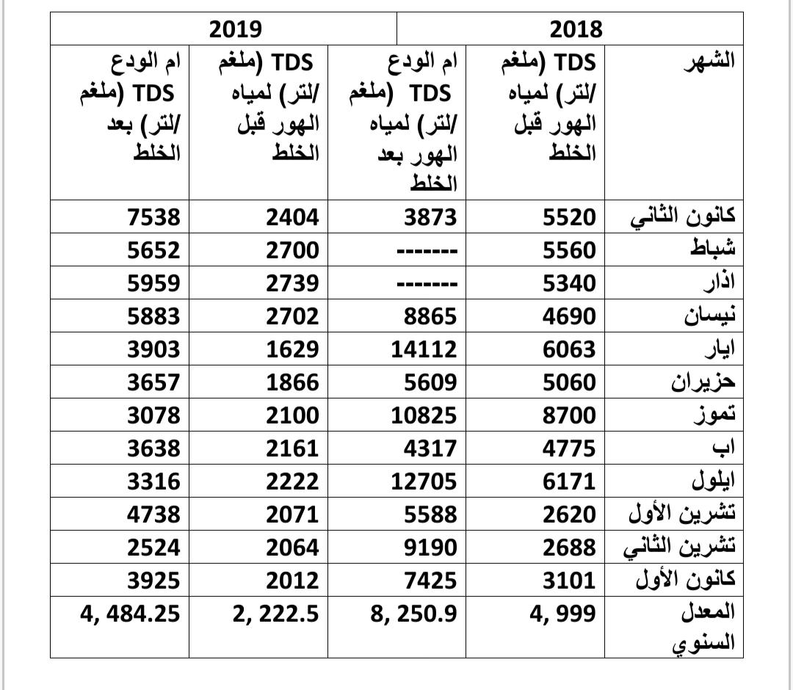
جدول الأملاح الذائبة الكلية قبل وبعد عملية الخلط بمياه المصب العام للأعوام ٢٠١٨-٢٠١٩

٤- معدلات تصريف نهر الفرات والاملاح الذائبة الكلية(TDS) في مدينة الناصرية للأعوام ٢٠١٨-٢٠١٩

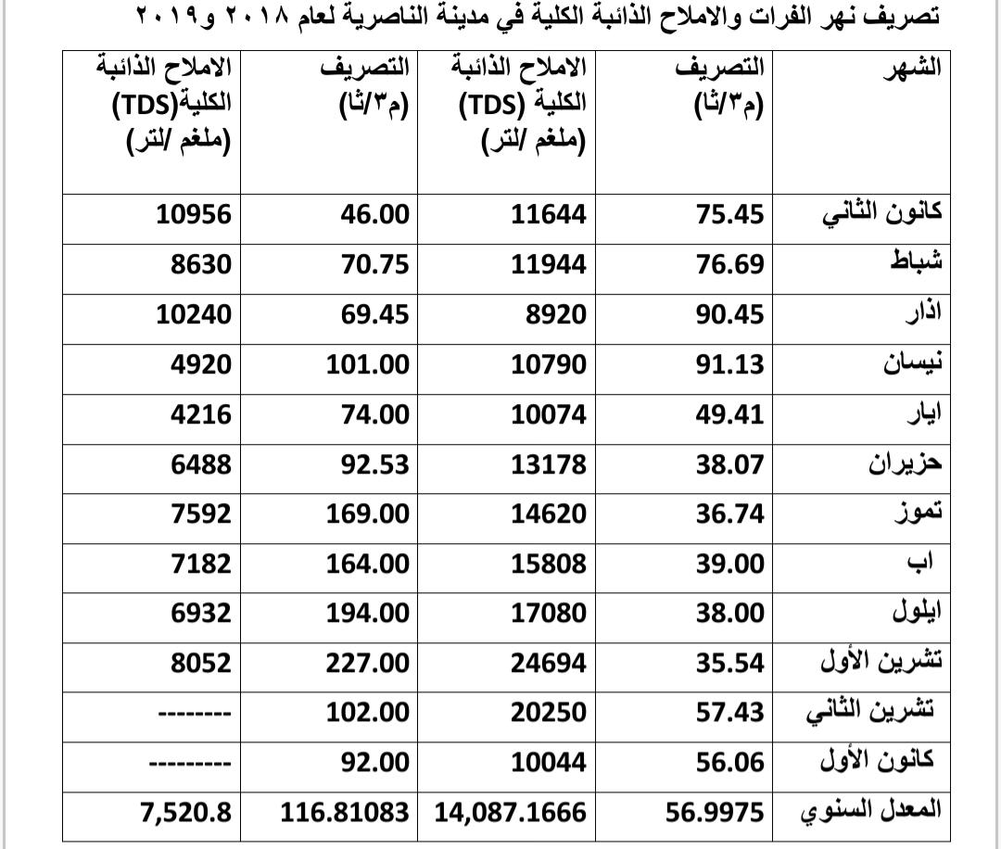
يتضح من جدول (٤) وجرد تباين في تصاريف نهر الفرات والاملاح الذائبة الكلية للأعوام ٢٠١٨-٢٠١٩ حيث بلغت اعلى قيمة لتصريف نهر الفرات ٩١.٣١ م٣/ث في شهر نيسان عندما كانت الأملاح الذائبة الكلية ((TDS بقيمة ١٠٧٩٠ ملغم /لتر لعام ٢٠١٨ وبلغت اقل قيمة لتصريف نهر الفرات ٣٥.٥٤ م٣/ث في شهر تشرين الأول عندما كانت الاملاح الذائبة الكلية ( (TDS٢٤٦٩٤ ملغم /لتر وقد بلغت اعلى قيمه لتصريف نهر الفرات ٢٢٧.٠٠ م٣/لتر في شهر تشرين الأول لعام ٢٠١٩ عندما كانت نسبة الاملاح الذائبة الكلية ( (TDSبلغت ٨٠٥٢ ملغم /لتر على التوالي

المصادر
- الزبیدي، عبد الجلیل محمد (1985) دراسة بیئة عن الطحالب (الهائمات النباتیة) لبعض منـاطق الاهوار القریبة من القرنة- جنوب العراق. رسالة ماجستیر-كلیـة العلـوم، جامعـة البصـرة .
- السعد، حامد طالب ومصطفى، یشـار زیـن العابـدین (1994 .(دراسـة الملوثـات فـي رواسـب اهـوار العراق، اهوار العراق، منشورات مركز علوم البحار
- اللامـي، علـي عبـد الزهـرة (1986 .(دراسـة بیئیـة علـى الهائمـات النباتیـة لـبعض منـاطق الاهـوار جنوب العراق. رسالة ماجستیر، جامعة البصرة، كلیة العلوم
- المنظمــة العربیــة للتنمیـة الزراعیــة (1986) تنمیــه الثــروة الســمكیة فــي المیــاه الداخلیــة لجمهوریــة
- جاسم، علي عبد الوهاب (1988 .(حیاتیة تكـاثر سـمكة البنـيsharpeyi Barbus فـي جنـوب هور الحمار، الطرق، رسالة ماجستیر، كلیة الزراعة، جامعة البصرة.
- حبیــب، زینــب منصــور(2011) المعجــم البیئــي، دار اســامه للنشــر والتوزیــع الأردن-عمــان.
- عبـــد علـــي، رحـــیم جبـــر.(1990 .(مقومــات الإنتـــاج الزراعـــي فــي قضـــاء ســـوق الشـــیوخ، رســالة ماجستیر- كلیة الآداب. جامعة البصرة.
- نغـیمش، رزاق غــازي وعلـي، ســاهر عبـد الرضـا (2005) دراسـة الصــفات الفیزیائیـة والكیمیائیــة لمیـاه منطقـة الاهـوار ورواسـبها وتربهـا فـي محافظـة ذي قـار، مجلـة وادي الرافـدین.

Al-Hilli, M.R. (1977). Studies on the plant ecology of the Ahwar Region in Southern Iraq. Ph.D dissertation .university of XCairo, Cairo, Egypt.123 pp.

Al-Imarah, F.J; Al-shawi, I.J; Issa, A.M. and Al-Badran, M.G.
(2006). Seasonal variation of levels of nutrients in water
From southern Iraqi marshland after rehabilitation 2003,
Marsh Bulletin,1 (1) :82-91.

ARDI (Agriculture, reconstruction and development program for Iraq) (2006). Marshlands monitoring final report Development Alternative International. 2005- 2006.172pp

Al-Saadi, H.A. and Al-Mousawi, A.H.A. (1988). Some notes on the Ecology of aquatic plants in the AL-Hammar marsh, Iraq. Vegetation. 75,131-133.

Al-Shawi, I.J.M. (2006). Comparative study of some physico-Chemical characteristics for northern Al-Hammar marsh Waters before destroyed and after Rehabilitation 2004. Marsh Bulletin (2).127-133.

AOAC, (1984). Association of officialanaly ticalchemists. 14thed., Arlington, Virginia, USA, 1094 p.

Hussain, N.A. and Taher, M.A. (2006). Effect of daily Variations, Diurnal fluctuations and tidal stage on water parameters of East Hammar marshland, Southern IRAQ. Marsh Bulletin

UNEP/IMOS (2007). Iraq marshland observation system .United Nation Environmental Programme, Iraqi Marshlands Observation System, 35 p.

